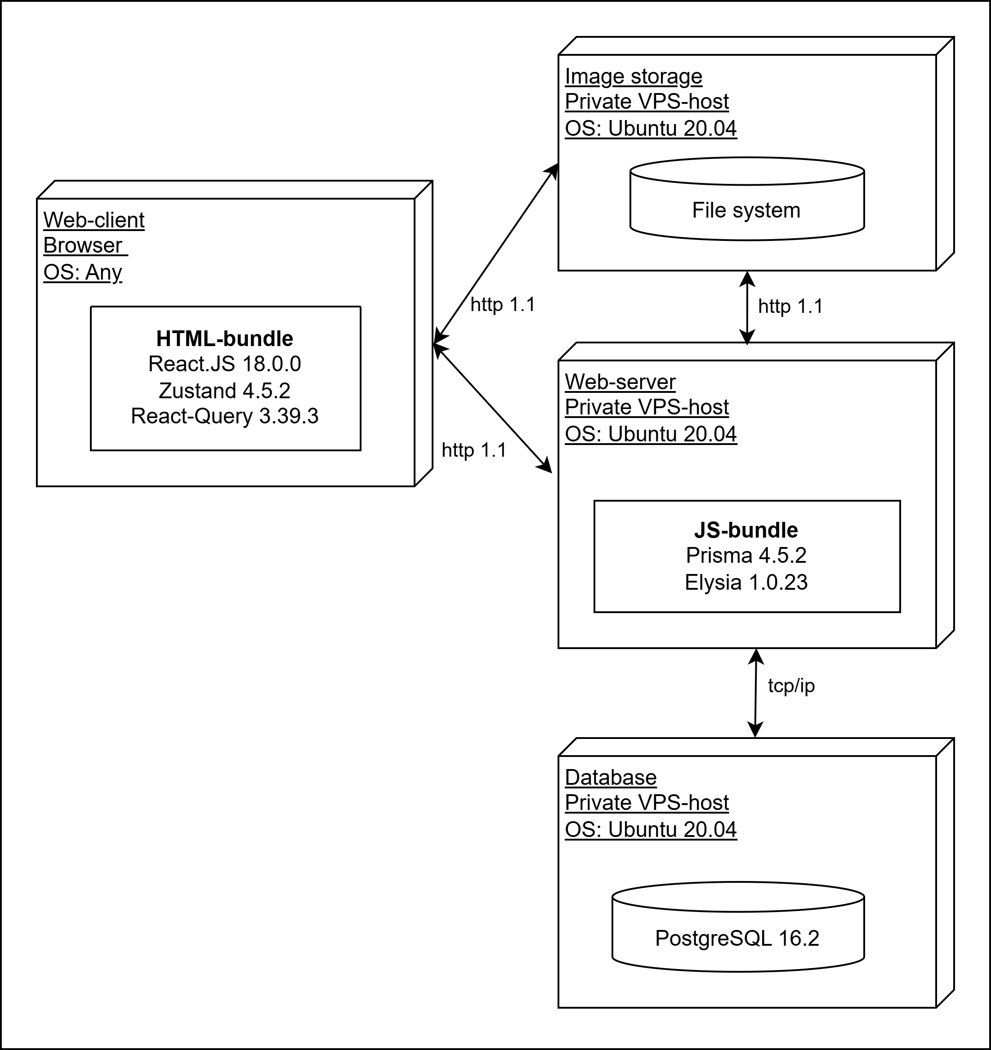

Диаграмма развертывания

Провер.

Сазонова Д.В.

У

Нистюк О.А.

Н. контр.

Дата

Подпись

Гончаревич Е.В.

Разраб.

Масштаб

Масса

74218008, 2024

1

Листов

Лит.

Утв.

Блинова Е.А.

БГТУ 01.00.ГЧ

1

Лист

ФИО